SZANOWNI RODZICE, KOCHANE DZIECI!

Serdecznie zapraszamy i zachęcamy do skorzystania z pomysłów na zabawy które przygotowałyśmy dla dzieci. Wszystkie przesyłane zadania, są jedynie propozycją do wykonania w domu, nie są obowiązkowe.

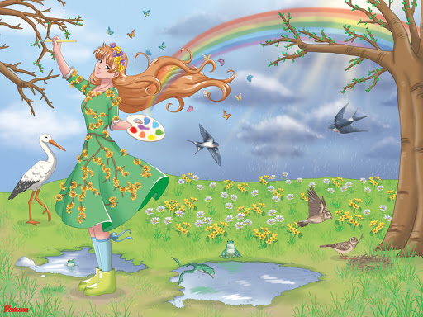

- Na dzień dobry Wasza ulubiona rytmika w podskokach:
https://youtu.be/Zg7pCZOtMXo

- Poniżej przedstawiamy wizerunek niektórych ptaków. Przeczytajcie wspólnie z rodzicami nazwy poszczególnych ptaków. Czy znaliście je wszystkie? A może potraficie wymienić jeszcze więcej?

Ptaki , które wracają do nas i będzie można je spotkać w naszej okolicy. Spróbuj odczytać nazwy ptaków.
Skowronki – są ściśle związane z krajobrazem rolniczym. Nie bez powodu mówi się, że rolnik wychodzi w pole ze skowronkiem i ze skowronkiem kładzie się spać.
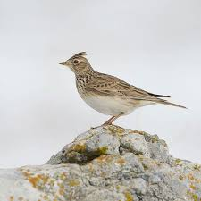SKOWRONEK

Czajki-są wczesnymi zwiastunami wiosny. Już w marcu przylatują na lęgowiska. Niestety, czajka jest coraz bardziej nieobecna z powodu drapieżnictwa lisów, psów, kotów, wron czy srok to przyczynia się do stałego spadku liczebności tych wspaniałych ptaków.
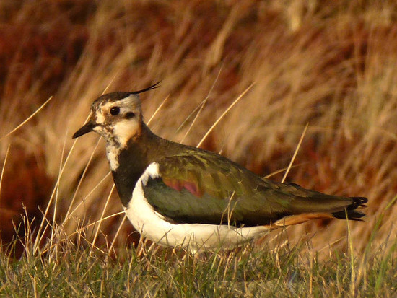CZAJKA

Jaskółki - Przylatują już gdy wiosna zadomawia się w Polsce na dobre, w połowie kwietnia. Jaskółki znane są z tego, że dzięki ich zachowaniu możemy przewidzieć pogodę. Jak mówi mądrość ludowa: gdy jaskółki nisko latają to znaczy, że będzie padało.
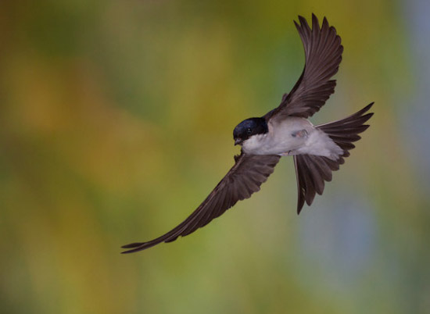JASKÓŁKA

Żuraw- jest jednym z pierwszych zwiastunów wiosny. Ptak ten wraca do Polski na przełomie lutego i marca. Również w maju może się zdarzyć, że usłyszymy nad głowami donośny gardłowy głos zwany klangorem i zobaczymy przelatujący klucz żurawi. Żuraw to najokazalszy i największy z naszych ptaków.
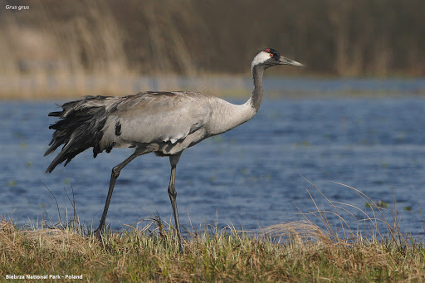ŻURAW

- A teraz zapraszamy na ćwiczenia gimnastyczne z elementami metody Ruchu Rozwijającego Weroniki Sherborn

https://www.youtube.com/watch?v=PSo5hoqiNL0

- „Mały kucharz” ‒ zachęć dziecko do pomocy podczas przygotowywania posiłku – smarowania chleba masłem za pomocą bezpiecznego noża (plastikowego, bez ostrych krawędzi), obierania ugotowanych warzyw lub jajek, krojenia ich na kawałki.
Zachęta do uczestnictwa w pracach domowych może wpłynąć zarówno na rozwój sprawności dłoni, jak i na poczucie wartości dziecka, poczucie przynależności do rodziny, a także samodzielność.

- Jeśli macie ochotę sobie pośpiewać to poproście kogoś dorosłego aby włączył Wam naszą piosenkę o wiośnie „Maszeruje wiosna”.
Link do niej to :
https://www.youtube.com/watch?v=yNLqW1kp9Pw

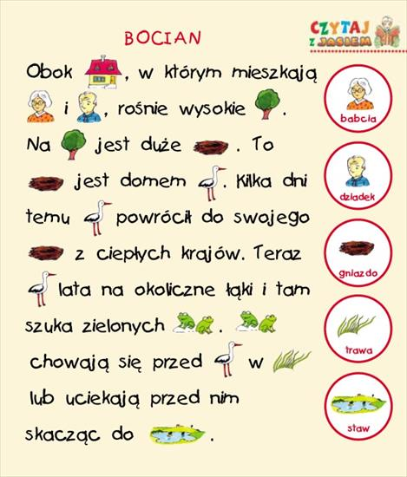
- Ćwiczymy czytanie (rodzicu, pomóż dziecku w sytuacji kiedy ono nie umie jeszcze przeczytać niektórych literak “sz, rz, ż, ó, ś, ch” – oto tekst:

- Jeśli masz ochotę porysować to pokoloruj obrazek wg schematu .

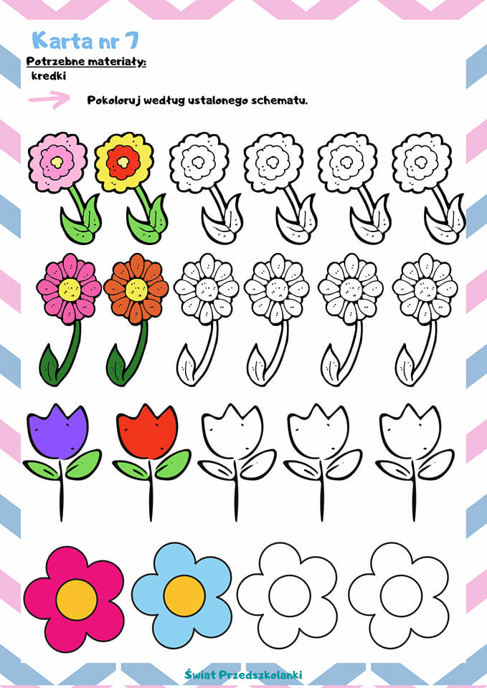
Dziękujemy! Mamy nadzieję, że się dobrze dzisiaj bawiłyście i każde
z Was znalazło coś ciekawego dla siebie.
Do widzenia, życzymy Wam miłego dnia.

